Центр цифровой трансформации
системы образования Кировской области

Единая региональная информационная система образования Кировской области
Подсистема «Приёмка образовательных организаций к новому учебному году»

Руководство сотрудника управления образования

Листов 23

Киров,
2025

Содержание

1. Термины и определения 3
2. Введение 4
3. Требования 5
3.1. Требования к квалификации специалиста 5
3.2. Требования к компьютеру пользователя 5
3.3. Требования к программному обеспечению 5
3.4. Перечень эксплуатационной документации, с которой необходимо ознакомиться пользователю 6
4. Авторизация в Системе 7
5. Интерфейс Системы 8
6. Наполнение данных в Системе 14
6.1. Просмотр сведений о действующих в новом учебном году образовательных организациях 14
6.2. Просмотр и редактирование данных об ответственных за Приемку 15
6.3. Просмотр и редактирование данных о перечне и составе приемочных комиссий 16
6.4. Просмотр и редактирование данных о план-графике приемки ОО 18
6.5. Выполнение этапов мониторинга готовности к учебному году 18
6.5.1. Просмотр и редактирование данных об инфраструктуре образовательных организаций и их ведомостей готовности 19
6.5.2. Печать акта приёмки 21

Термины и определения

Термин | Определение
Авторизация | Ввод логина и пароля в форме авторизации
ВИС | Внешняя информационная система
ЕРИСОКО | Единая региональная информационная система образования Кировской области
МОУО | Муниципальные органы управления образованием
ОО | Образовательная организация
ПК | Персональный компьютер

Введение

Подсистема «Приемка образовательных организаций к новому учебному году» (далее – Подсистема) предназначена для:
- формирование органами управления образованием планов-графиков приемки подведомственных образовательных организаций;
- формирование и актуализация путем внесения и обмена данными с внешними системами реестра комиссий по приемке образовательных организаций всех типов и видов, содержащего сведения о комиссиях и их членах, в том числе — информацию о ведомственной принадлежности членов комиссий;
- внесение информации о состоянии инфраструктуры системы образования (показателей мониторинга инфраструктуры);
- внесение органами управления образованием протоколов работы комиссий по приемке образовательных организаций;
- просмотр и утверждение (отправка на доработку) сведений, сформированных подведомственными образовательными организациями;
- подготовка, утверждение и передача на вышестоящий уровень докладов (включая итоговые) руководителей муниципальных органов управления образованием "О готовности образовательных организаций к новому учебному году" в соответствии с типовой формой доклада;
- внесение органами управления образованием протоколов, подтверждающих устранение недостатков, выявленных в ходе приемки образовательных организаций (для организаций, принятых с замечаниями);
- просмотр всей имеющейся информации и построение на ее основе отчетности.

Требования

В данном разделе приводится список требований, которые должны быть выполнены перед работой с Системой.

Требования к квалификации специалиста

Для успешной работы с Системой необходимо иметь навыки работы с ПК и изучить Руководство пользователя, уметь запускать программы в операционной системе Microsoft® Windows или Linux.

Требования к компьютеру пользователя

- ЦПУ: частота не менее 2.5 GHz, количество ядер не менее 2-х;
- Оперативная память: 2 Гб и более;
- Монитор: разрешением не менее 1024×768;
- Клавиатура;
- Манипулятор типа «мышь».

Требования к программному обеспечению

В данном разделе содержится информация о программном обеспечении, которое должно быть установлено и находиться в рабочем состоянии на компьютерах, где осуществляется работа с Системой.
На компьютере пользователя должно быть установлено следующее программное обеспечение:
- Операционная система Microsoft® Windows 7, Microsoft® Windows 8, Microsoft® Windows 10 либо ОС семейства Linux (например, ALT Linux 5.0 Школьный и выше);
- Браузер с доступом в сеть Интернет: Mozilla Firefox, Google Chrome, Яндекс.Браузер или Opera последних версий;
- Microsoft® Office Excel или OpenOffice.org Calc (http://www.openoffice.org/ru/).

Перечень эксплуатационной документации, с которой необходимо ознакомиться пользователю

Для использования Подсистемы пользователь должен ознакомиться с настоящим руководством.

Авторизация в Системе

Для запуска подсистемы необходимо в адресной строке браузера ввести адрес http://wp2.43edu.ru. Если адрес указан корректно, то после перехода по введенному адресу на экране появится окно авторизации пользователя.
Для авторизации в Системе необходимо (см. рисунок 1):
- Выбрать проект «Приемка ОО»;
- Ввести логин в формате UO*, где * - это код управления образования;
- Ввести пароль от учетной записи;
- Нажать на кнопку «Вход».
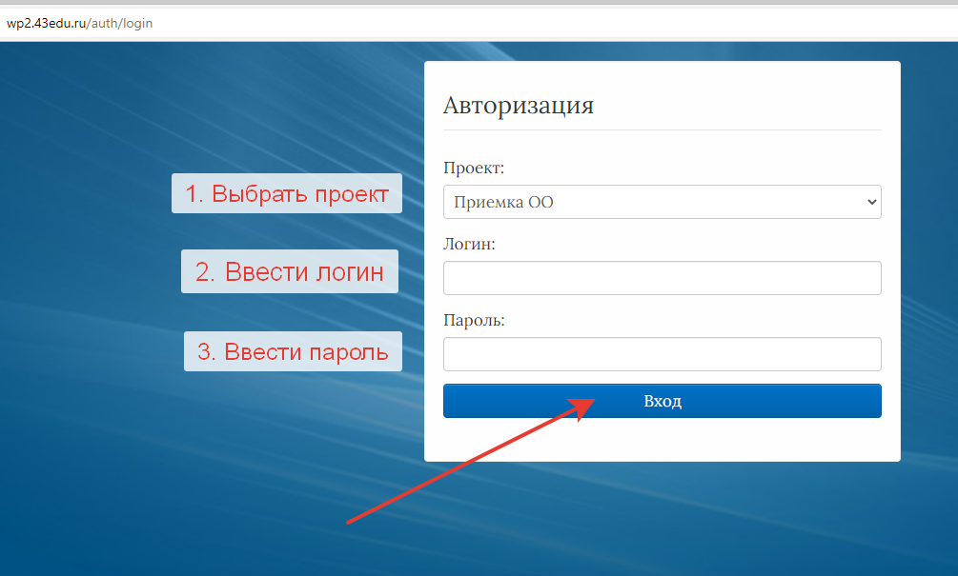
Рисунок 1 - Авторизация в системе

Интерфейс Системы

В случае успешной авторизации в Системе, пользователю будет доступно рабочее окно Системы, состоящее из следующих элементов (Рисунок 2):
- Основное меню.
- Панель навигации.
- Системное меню.
- Область данных.
- Область редактирования данных.
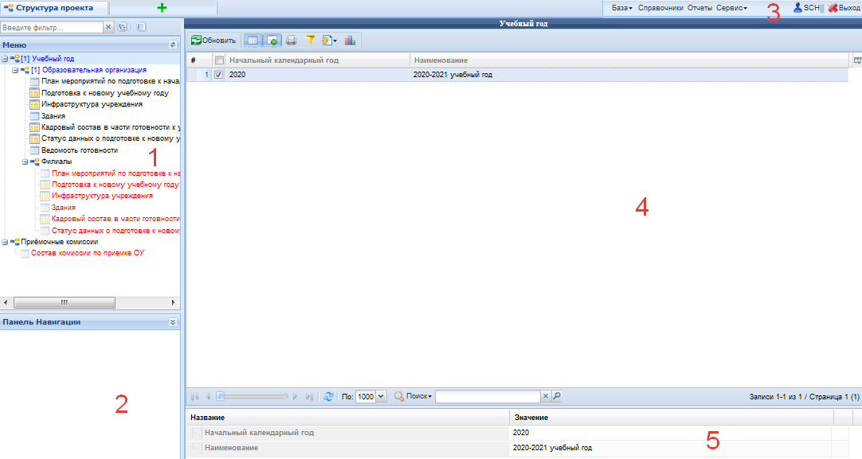
Рисунок 2 - Рабочее окно Системы
Основное меню устроено в виде иерархического древа, где сведения, отображаемые в пунктах, зависят от записи, выбранной в пункте меню, расположенном выше по иерархии.
Внешний вид пункта меню зависит от его содержания и роли в иерархии меню:
- Значокозначает, что данный пункт имеет подпункты, содержание которых зависит от записи, выбранной в этом пункте.
- Значок означает, что данный пункт является нижним в иерархии и подпунктов не имеет.
- Значок означает, что данный пункт служит исключительно для группировки справочников и реестров, сам по себе справочником не является, а значит, не содержит никаких записей.
- Цифра, расположенная справа от значка (пр. ) отображает количество записей, содержащихся в данном пункте меню.
- Отображение пункта меню черным цветом говорит о том, что в данный пункт в настоящий момент не содержит ни одной записи.
- Отображение пункта меню голубым цветом говорит о том, что данный пункт меню не пустой.
- Отображение пункта меню красным цветом говорит о том, что в вышестоящий пункт не имеет ни одной записи, а значит, данный пункт нельзя даже выбрать, потому что не существует записей, к которым эти данные могли бы относиться.

Таблица 1. Цветовая дифференциация форм
Цветовая дифференциация форм | Пояснение
Синим цветом | Форма заполнена полностью, или часть данных была занесена и сохранена.
Чёрным цветом | Форма не заполнялась, данные в неё не вносились и не сохранялись.
Красным цветом | Заполнение данной формы возможно, только после заполнения вышестоящей формы.

Панель навигации находится в левом нижнем углу окна системы и состоит из списка групп кнопок, которые используются для перемещения между записями объектов вышестоящего уровня, без использования меню.
Примечание. Чем выше в списке группа кнопок, тем выше в уровне иерархии меню располагается этот пункт.
В системном меню (Рисунок 3) расположены кнопки, выполняющие различные системные функции:
Рисунок 3 - Системное меню

В области данных, в зависимости от выбранного пункта, в зависимости от настроек пункта Меню, могут отображаться несколько записей или значение текущей записи (Рисунок 4):
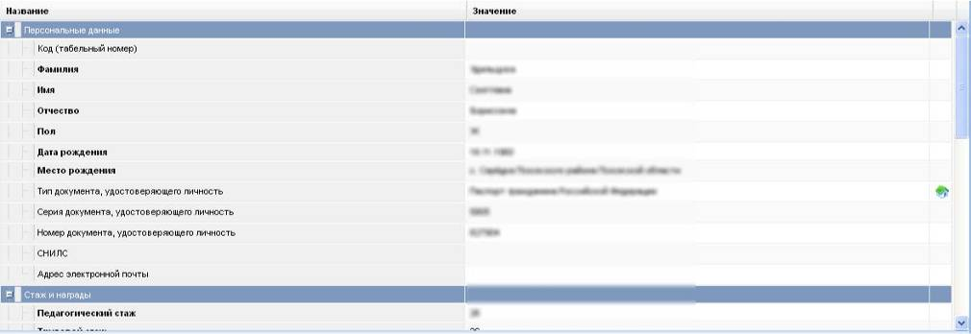
или
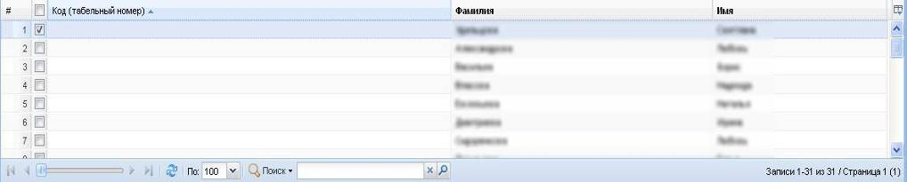
Рисунок 4 - Область данных

В окне данных может отображаться любая комбинация описанных выше элементов области данных (например, только список записей или только карточка объекта; список записей и карточка объекта, соответствующая выбранной записи).
Обновление информации происходит при нажатии кнопки .
Просмотр значений всех атрибутов выбранной записи объекта происходит в карточке объекта. Если у объекта небольшое количество атрибутов (1-3 атрибута), то карточка может отсутствовать. В этом случае просмотр значений атрибутов осуществляется в списке записей.
В области данных также располагается группа кнопок дополнительных действий (Рисунок 5):
Рисунок 5 - Группа кнопок дополнительных действий
В ней располагаются следующие кнопки:
- включить/отключить редактирование списка. Если кнопка нажата, то данные можно редактировать прямо в списке, дважды нажав левой кнопкой мыши по полю, которое необходимо изменить.
- показать/скрыть редактор данных. Если кнопка не нажата, то карточка объекта не отображается
- открыть вкладку предварительного просмотра. Открывает вкладку, где будет отображен список таким, каким он будет выведен на печать (печать осуществляется оттуда же).
- показать/скрыть строку фильтра. Если кнопка нажата, то отображается строка фильтра, который, по сути, представляет собой разновидность поиска.
- экспортировать данные.
В системе применяются стандартные команды, основные из которых приведены в Таблице 2.
Таблица 2 – Стандартные команды
Стандартная операция | Описание операции
Нажать на кнопку | Поставить курсор на кнопку и нажать 1 раз на левую клавишу мыши
Выбрать название, поле, строку и т.п. | Поставить курсор на выбранном названии, поле, строке и т.п. и нажать на левую клавишу мыши
Установить флажок
Выбрать данные из справочника | 1 раз нажать на редактируемом поле левой кнопкой мыши (значок изменится на ) и после этого, нажав на значок , выбрать нужное значение из открывшегося справочника

Основные элементы пользовательского интерфейса системы в Руководстве обозначаются терминами, приведёнными в Таблице 3.
Таблица 3 - Термины, обозначающие элементы интерфейса
Термин | Элемент интерфейса
раскрывающийся список | 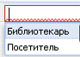
кнопка сохранения отредактированной формы
кнопка отмены ввода в редактированной форме
кнопка очистки ввода в редактированной форме
кнопка обновления редактированной формы
кнопка добавления новой записи | 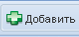
кнопка удаления выбранной записи | 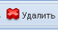
кнопка применения изменений | 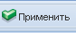
кнопка включения/отключения редактирования списка
кнопка отображения/скрытия редактора данных
кнопка для открытия вкладки предварительного просмотра
кнопка отображения/скрытия строки фильтра
кнопка позволяющая произвести экспорт данных текущей формы
кнопка позволяющая произвести импорт данных в текущую форму
кнопка доступа к справочной информации подсистемы
кнопка доступа к отчётам подсистемы
кнопка доступа к дополнительным возможностям подсистемы
кнопка выхода из закрытой части подсистемы
поле ввода
снятый флажок
установленный флажок
вкладки
выбор данных из справочников

Если количество одновременно отображаемых элементов заполненных форм не позволяет полностью просмотреть всю информацию, то можно увеличить количество одновременно отображаемых записей на странице. Для этого необходимо нажать на стрелку вниз () и выбрать вариант () или более (Рисунок 6).
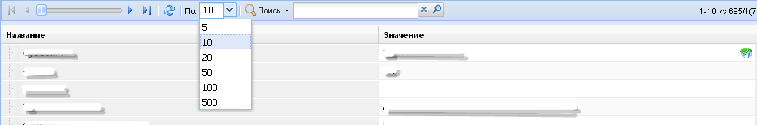
Рисунок 6 - Изменение количества одновременно отображаемых элементов
Общее количество элементов указано с правой стороны экрана (Рисунок 7).
Рисунок 7 - Количество элементов
Форма для поиска информации расположена на панели задач и позволяет осуществлять поиск в любом поле выбранной формы (Рисунок 8).
Рисунок 8 - Поисковая форма
Искомая информация указывается в поле ввода. Поиск может проводиться не только по полному слову, но и по его части.
Чтобы упростить визуальный поиск в отдельных полях формы, можно воспользоваться «фильтром». Для этого надо нажать на кнопку () расположенную на панели задач. Появится дополнительное поле с фильтром.

Наполнение данных в Системе

Просмотр сведений о действующих в новом учебном году образовательных организациях
Для просмотра сведений об образовательной организации в рамках подготовки к новому учебному году или создания новой записи необходимо выполнить действия в соответствии с Рисунок 9:
- Выбрать запись нужного года в таблице «Учебный год»;
- Перейти в таблицу «Образовательные организации»;
- Выбрать запись образовательной организации.

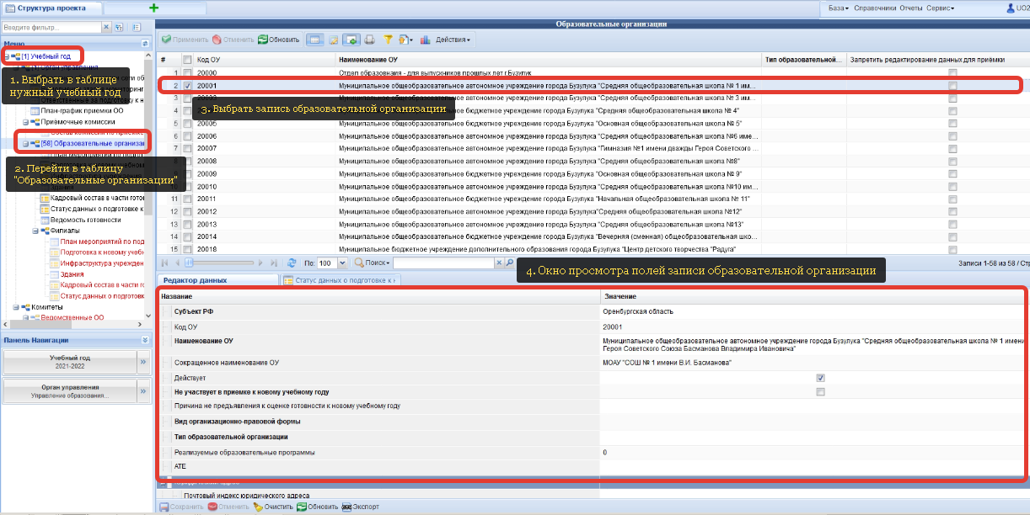
Рисунок 9 - Просмотр сведений об образовательной организации

Сотруднику управления образования доступны следующие действия:
- Заморозить ОО – запретить изменение данных для выбранной ОО;
- Разморозить ОО – разрешить изменение данных для выбранной ОО;
- Заморозить все ОО – запретить изменение данных для всех ОО;
- Разморозить все ОО – разрешить изменение данных для всех ОО;
- Взять ОО на экспертизу – не используется в текущей конфигурации Системы;

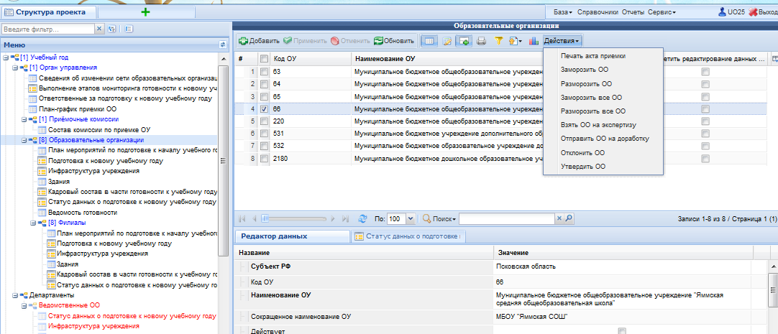
Рисунок 10 - Действия сотрудника УО

Просмотр и редактирование данных об ответственных за Приемку
Для внесения в Систему информации о людях ответственных за подготовку в новом учебном году, необходимо последовательно выполнить следующие действия (Рисунок 11):
- Перейти к работе с пунктом меню «Ответственные за подготовку к новому учебному году»;
- Выбрать запись ответственного лица для её редактирования или создать новую нажав на кнопку «Добавить» для внесения новой записи;
- Заполнить необходимые сведения об ответственном лице, в области редактирования данных;
- Нажать на кнопку «Сохранить», для завершения работы.

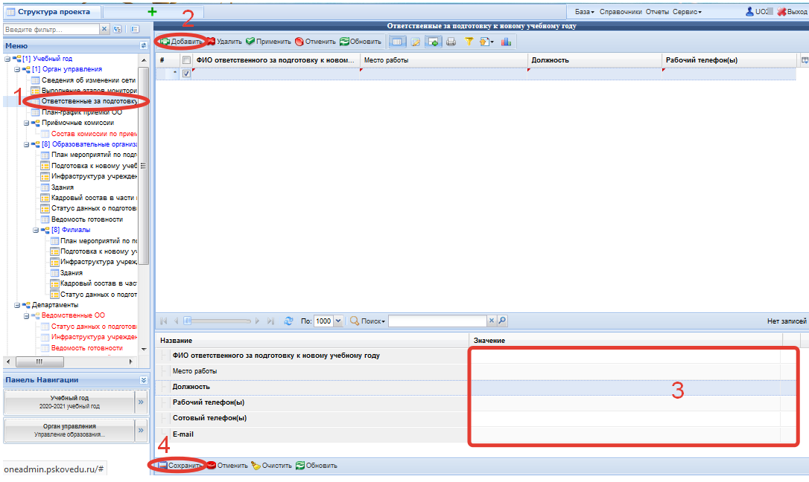
Рисунок 11 - Назначение ответственных за приемку в УО
Обратите внимание, что названия обязательных для заполнения полей выделены в списке жирным шрифтом.

Просмотр и редактирование данных о перечне и составе приемочных комиссий
Для внесения в Систему информации о перечне и составе приемочных комиссий необходимо выполнить действия, изображенные на Рисунок 12:
- Перейти в таблицу «Приёмочные комиссии»;
- Создать запись комиссии, нажав на кнопку «Добавить»;
- Заполнить поле «Наименование комиссии»;
- Сохранить запись.

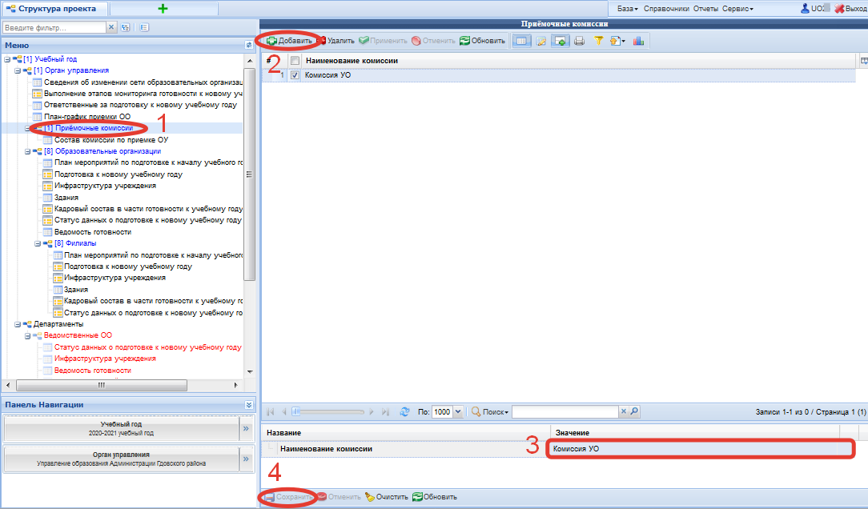
Рисунок 12 - Создание записи приёмочной комиссии

Для внесения сведений о составе комиссии перейдите к работе с таблицей «Состав комиссии по приемке ОУ» и заполните информацию о составе комиссии, следуя действиям, представленным на Рисунок 13.

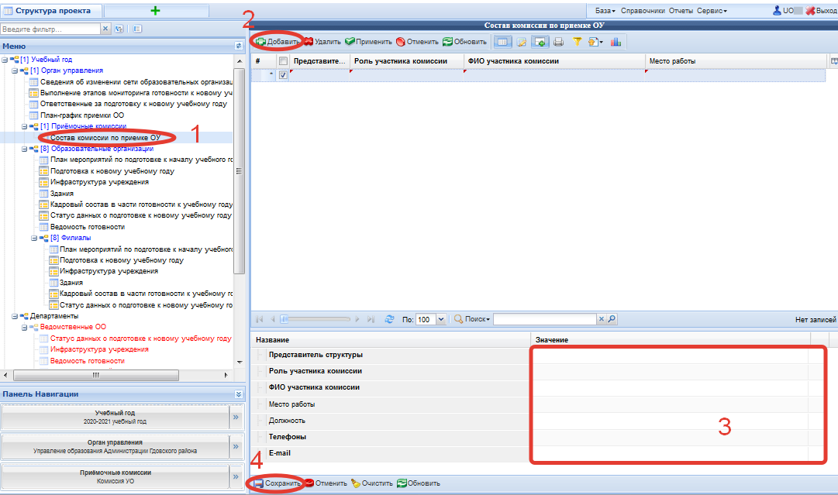
Рисунок 13 - Сведения о членах приёмочной комиссии
Обратите внимание, что члены приемочной комиссии вносятся в соответствии с выбранной записью вышестоящей таблицы «Приёмочные комиссии» (подчинены ей). Названия обязательных для заполнения полей выделены в списке жирным шрифтом.

Просмотр и редактирование данных о план-графике приемки ОО
После заполнения таблицы «Приемочные комиссии» можно приступить к заполнению таблицы «План-график приемки ОУ». При заполнении План-графика приемки вам необходимо соотнести образовательную организацию, планируемую дату приемки и комиссию которая будет учувствовать приемке (Рисунок 14).
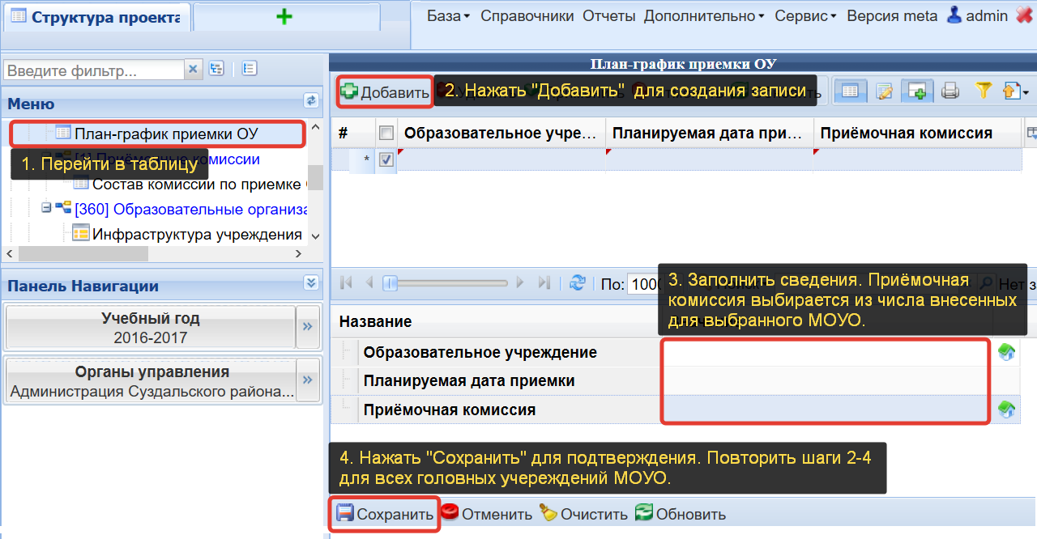
Рисунок 14 - Заполнения плана-графика приемки образовательных организаций

Выполнение этапов мониторинга готовности к учебному году
По мере проведения проверки готовности образовательных организаций к новому учебному году проводится заполнение таблицы «Выполнение этапов мониторинга готовности к учебному году», в которой определяется порядок заполнения инфраструктурных показателей образовательных организаций (может выполняться на уровне как самой организации, так и на уровне МОУО), а также выставляются флаги завершения того или иного этапа (Рисунок 15).
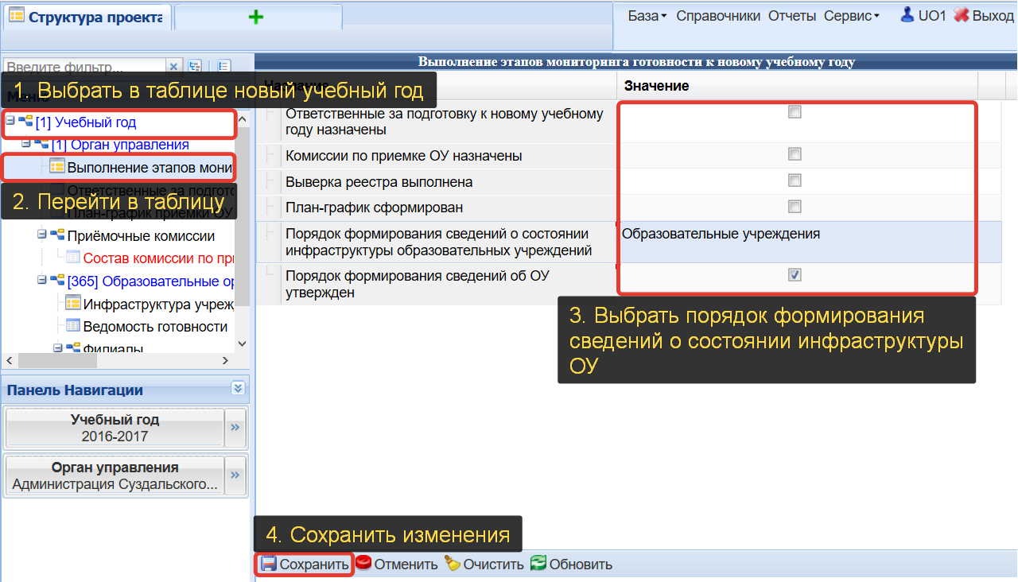
Рисунок 15 - Выполнение этапов мониторинга готовности

Просмотр и редактирование данных об инфраструктуре образовательных организаций и их ведомостей готовности
Для просмотра показателей инфраструктуры учреждения требуется выполнить изображенные на Рисунок 16 действия:
- Выбрать запись нужного года в таблице «Учебный год», выбрать запись требуемой организации в таблице «Образовательные организации»;
- Перейти в таблицу «Инфраструктура учреждения»;
- Ознакомиться и при необходимости отредактировать инфраструктурные показатели образовательной организации. Для организаций, являющихся структурными подразделениями, таблица «Инфраструктура учреждения» не заполняется;
- При необходимости сохранить изменения.

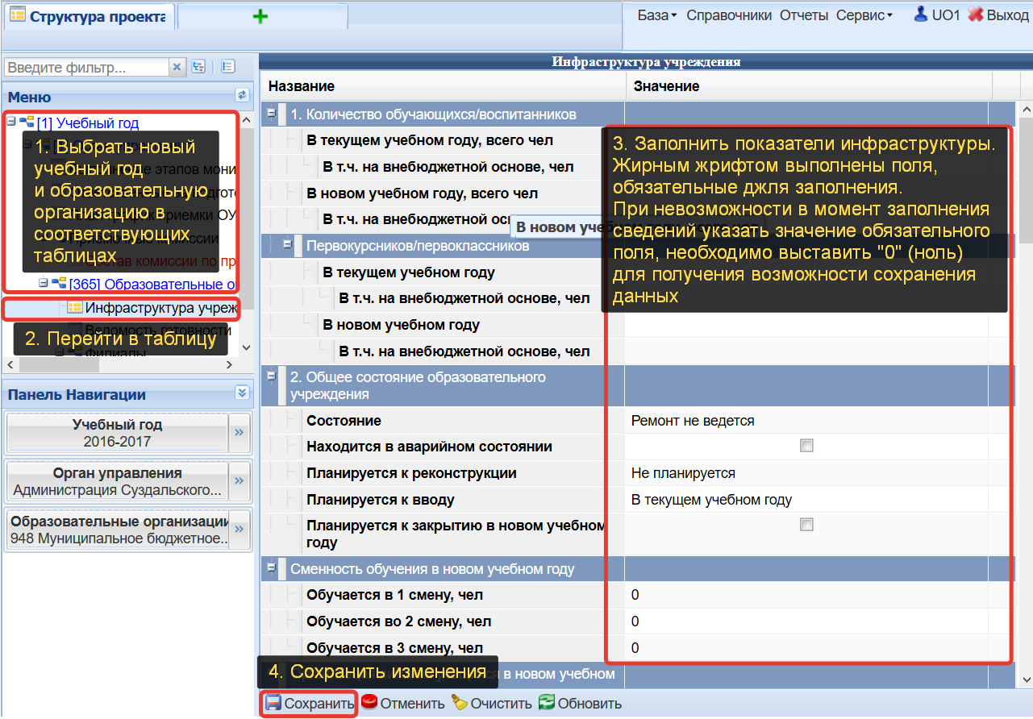
Рисунок 16 - Инфраструктура учреждения

По результатам проверки образовательной организации приемочной комиссии сотрудниками УО заполняется таблица «Ведомость готовности».
Порядок действий изображен на Рисунок 17:
- Выбрать запись нужного года в таблице «Учебный год», выбрать запись требуемой организации в таблице «Образовательные организации»;
- Перейти в таблицу «Ведомость готовности»;
- Создать запись ведомости;
- Внести результаты проверки образовательной организации приемочной комиссией, по мере заполнения состав полей может быть изменен;
- Сохранить запись;
Примечание: если для организации проводится повторные проверки, то следует создавать новую запись ведомости, а не редактировать существующие.

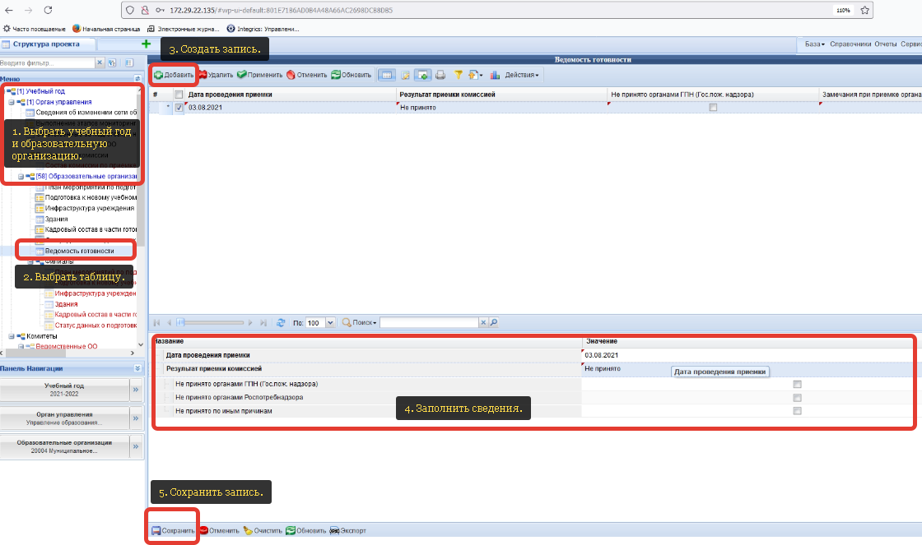
Рисунок 18 - Заполнение ведомости готовности

Печать акта приёмки
Для печати приёмочного акта на уровне муниципального органа управления образования необходимо:
- В записях таблицы «Учебный год» выбрать год, по которому проводится проверка готовности;
- В таблице «Образовательные организации» выбрать запись нужной организации;
- Перейти в таблицу «Ведомость готовности»;
- В таблице выбрать запись, по которой следует распечатать акт приемки;
- Нажать кнопку «Действия» и в выпавшем меню выбрать «Печать акта приемки»;
- Нажать «Скачать акт приемки»;
- Указать путь и сохранить сформированный файл акта приемки;
- Распечатать сохраненный файл средствами редактора электронных таблиц (Excel, OpenOffice, LibreOffice)
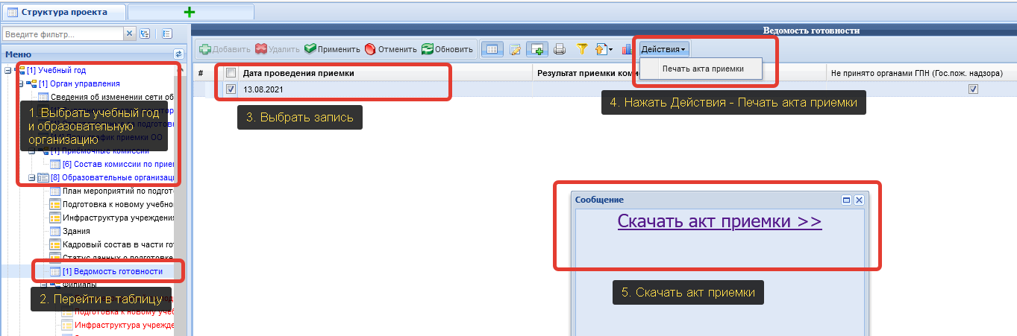
Рисунок 19 - Печать акта приемки

